Experiência: Diodo

Nome: Igor de Matos da Rosa
Matrícula: 20103930

1 Curva do Diodo na Polarização Direta

1. Ligar a fonte de alimentação ajustando a corrente máxima para 800mA. ✅

2. Ajustar a tensão para 0V. ✅

3. Monte o circuito da Fig.1. ✅

4. Inserir o resistor de 100kΩ em R. ✅

5. Ajustar V1 para 1V. ✅

6. Anotar o valor da corrente, e da tensão no diodo. ✅

7. Incrementar 1V em V1 e refazer o passo anterior. Até chegar em 10V. ✅

8. Trocar R pelos resistores 10kΩ, 1kΩ, 470Ω, 180Ω, e repetir os passos anteriores. Ao mudar o resistor, procurar ajustar a corrente da resistência atual com a última corrente lida do resistor anterior.

Resistor | Tensão aplicada (V) | Tensão medida (V) | Corrente (mA)
100 kΩ | 1 | 0,36 | 0,00
 | 2 | 0,39 | 0,01
 | 3 | 0,41 | 0,02
 | 4 | 0,434 | 0,03
 | 5 | 0,444 | 0,04
 | 6 | 0,452 | 0,05
 | 7 | 0,459 | 0,06
 | 8 | 0,450 | 0,07
 | 9 | 0,460 | 0,08
 | 10 | 0,460 | 0,09
10 kΩ | 1 | 0,456 | 0,06
 | 2 | 0,496 | 0,15
 | 3 | 0,520 | 0,25
 | 4 | 0,537 | 0,35
 | 5 | 0,549 | 0,45
 | 6 | 0,560 | 0,55
 | 7 | 0,568 | 0,65
 | 8 | 0,575 | 0,75
 | 9 | 0,581 | 0,85
 | 10 | 0,587 | 0,94
1 kΩ | 1 | 0,554 | 0,50
 | 2 | 0,608 | 1,44
 | 3 | 0,635 | 2,43
 | 4 | 0,652 | 3,40
 | 5 | 0,664 | 4,36
 | 6 | 0,675 | 5,42
 | 7 | 0,683 | 6,42
 | 8 | 0,691 | 7,41
 | 9 | 0,697 | 8,39
 | 10 | 0,703 | 9,43
470 Ω | 1 | 0,588 | 0,89
 | 2 | 0,648 | 2,91
 | 3 | 0,675 | 5,03
 | 4 | 0,691 | 7,02
 | 5 | 0,703 | 9,11
 | 6 | 0,713 | 11,28
 | 7 | 0,721 | 13,33
 | 8 | 0,727 | 15,34
 | 9 | 0,733 | 17,52
 | 10 | 0,739 | 19,73
180 Ω | 1 | 0,631 | 1,99
 | 2 | 0,694 | 7,24
 | 3 | 0,718 | 12,01
 | 4 | 0,735 | 17,22
 | 5 | 0,747 | 23,60
 | 6 | 0,757 | 29,20
 | 7 | 0,764 | 34,50
 | 8 | 0,770 | 40,20
 | 9 | 0,775 | 45,70
 | 10 | 0,781 | 51,80

9. Plotar os dados (eixo x: tensão) (eixo y: corrente).
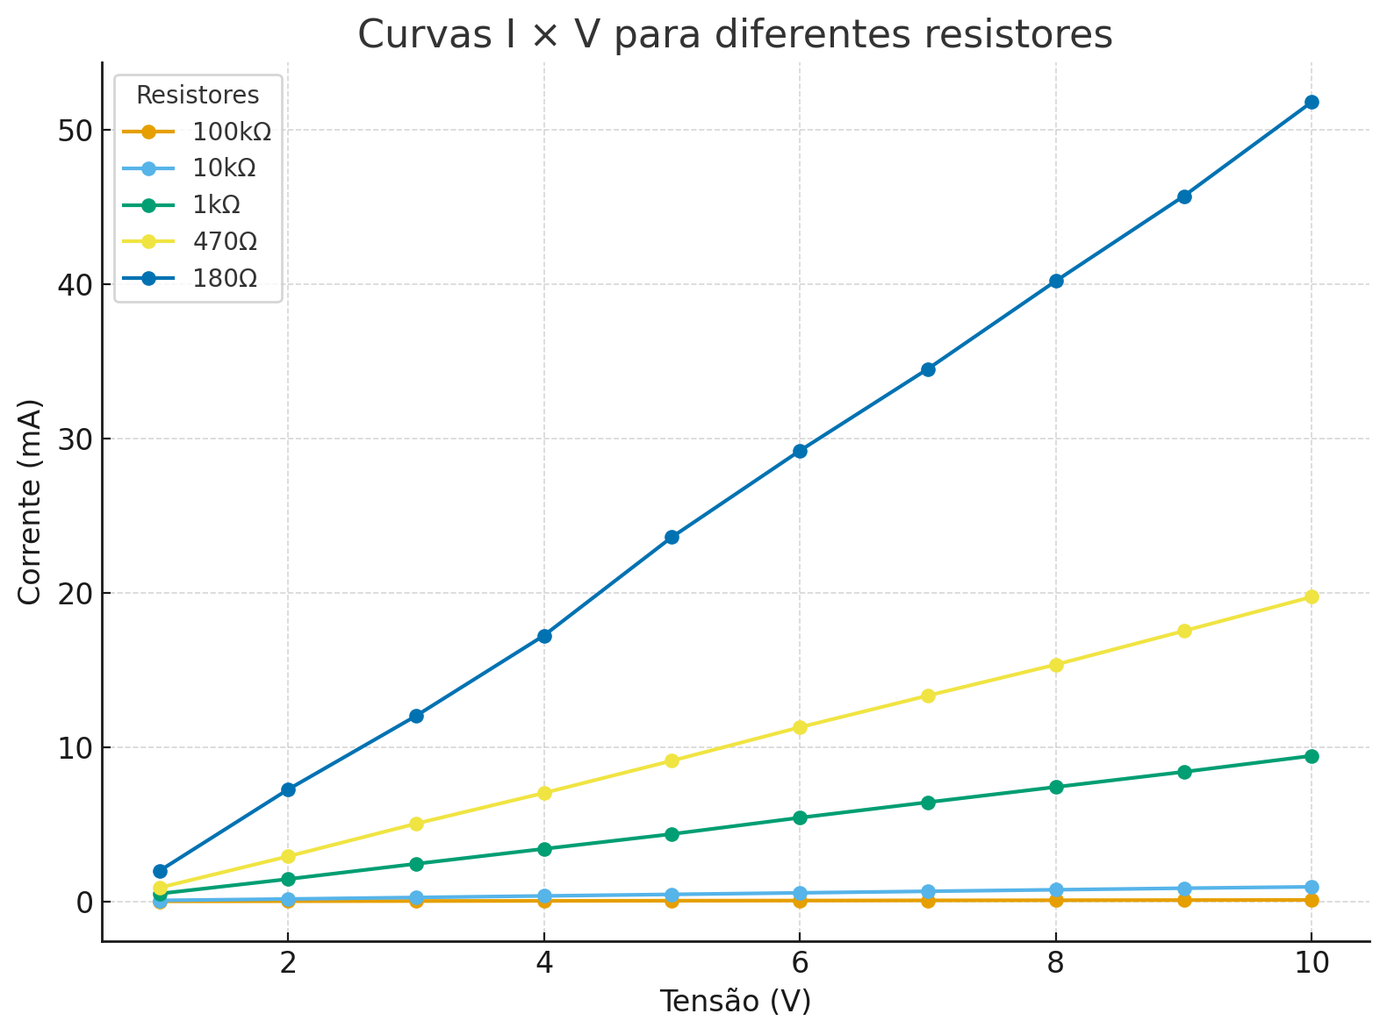

10. Explicar porque em algumas medições o valor da corrente foi 0A apesar de haver tensão no circuito.
A corrente foi medida como 0 A em algumas tensões porque a tensão aplicada não superou a barreira de potencial da junção PN do diodo.
Nessa região, o diodo permanece em corte, e a corrente é tão pequena que o instrumento de medição a interpreta como zero.

2 Ponto de Operação Quiescente de Polarização

1. Montar o circuito da Fig.1 usando R = 120Ω e tensão de 5V .

2. Anotar a corrente.

3. Calcular os pontos da reta de carga.
A reta de carga é a linha que liga os dois pontos:
(Vd, Id) = (0, Imax) até (Vd, Id) = (Vcc, 0)
Para Vcc = 5V e R = 120Ω.
Determinar extremos:
- Diodo curto: Vd ≈ 0V → I_max = (Vcc - Vd) / R ≈ 0,0417 A
- Diodo aberto: Id = 0 A → Vd = Vcc = 5V
Equação da reta de carga: Id = (Vcc - Vd)/R = (5 - Vd) / 120

4. Traçar a reta de carga.
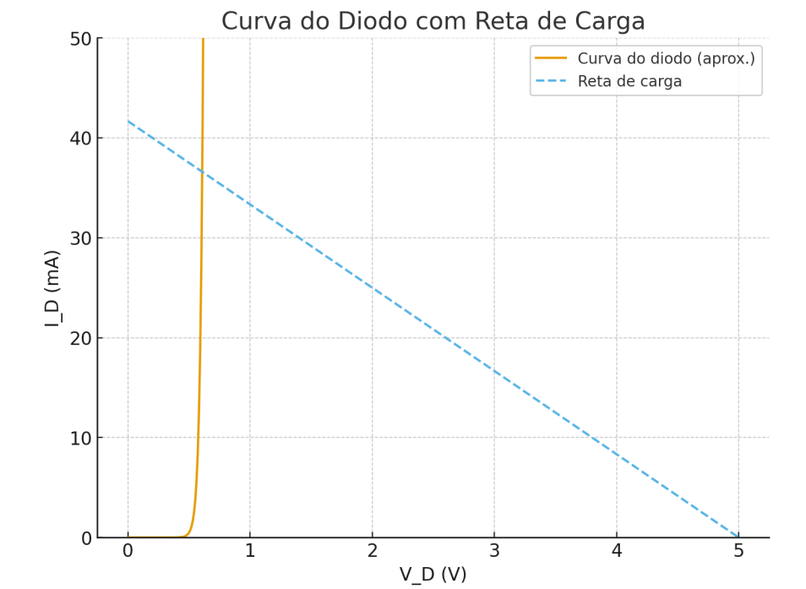

5. Traçar, no mesmo gráfico que foi traçado a curva do diodo, a reta de carga calculada.

6. Encontrar através do gráfico os valores de da corrente e tensão no ponto de interseção (Q) da curva do diodo com a reta de carga calculada. 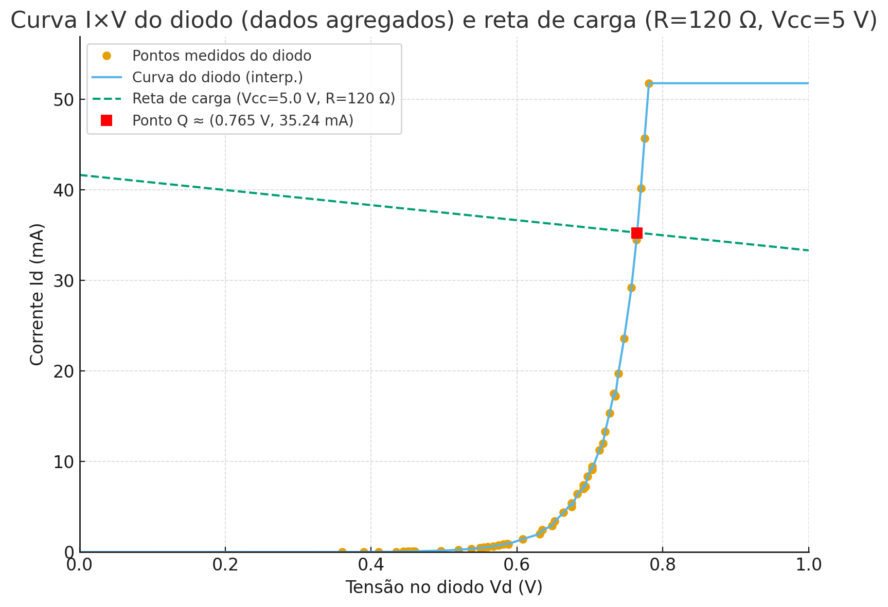

7. Comparar os valores do gráfico com os valores medidos.
A concordância entre os dois pontos Q é excelente (diferenças muito pequenas: 0,4 mV e 0,45% na corrente), o que confirma que os seus pontos medidos e a reta de carga estão consistentes.
Como esperado, com R=120 Ω obtemos uma corrente de operação na faixa de dezenas de mA (≈35 mA) e uma tensão direta do diodo em torno de 0,76 V.

